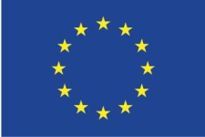 | 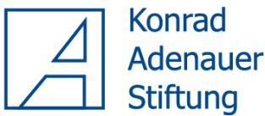 | 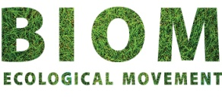

проект
ПРОГРАММА

Круглого стола
"Повышение роли общественных организаций в развитии политики качества образования"

Место проведения: г. Бишкек, Парк-отель
Дата проведения: 16 ноября 2015 г.
09.00-9.30 Регистрация участников.
09.30 – 09.45 Открытие. Приветственные слова:
Сариева Э.К., Министра образования и науки КР (по согласованию)
NN, офис ЕС в КР (по согласованию)
Дербишева З.К., Председатель Общественного экспертного совета по вопросам развития образования и науки при Президенте КР (по согласованию)
Модератор: Коротенко В.А., Менеджер проекта «Стимулирование и мониторинг реформ в сфере образования в КР», ЭД «БИОМ»

09.45 – 10.20 «Опыт Российской Федерации по построению механизмов оценки качества образования и участия экспертов гражданского общества»
д.э.н. Андрей Зыбкин, Эксперт проекта «Стимулирование и мониторинг реформ в сфере образования в Кыргызской Республике»,
10.20 – 11.00 «Формирование Совета по качеству образования как института учета потребностей и мнений общества по вопросам результатов образования»
Светлана Сирмбард, ректор БФЭА, национальный эксперт по реформированию высшего образования в Кыргызской Республике
11.00 – 11.40 «Оценка и повышение качества образования: проблемы и возможные механизмы»
Лариса Марченко, Заведующая отделом мониторинга и стратегического планирования МОН КР
11.40 – 12.30 Общее обсуждение и предложения участников круглого стола по внедрению механизмов оценки качества образования в Кыргызстане
12.30 – 13.00 Подведение итогов круглого стола. Закрытие.
13.00 Чай, кофе.

